**Beszámoló**

Téma: Kaposvári szakképzési centrum tanári tréning

Erasmus + program

Készítette:

Kránicz Tünde

Oktató

**Bevezetés**

2025. március 24-30-ig tanári tréningen vehettem részt Szlovéniában. Elméleti és gyakorlati tapasztalatok szerzésére és cseréjére is lehetőségem volt az egy hét alatt.

A továbbiakban a tréningről az egyes napok tematikájának, gyakorlatainak és tapasztalatainak összegzésével írok.

**03.24 hétfő**:

Csoportunk 12.00 órakor indult Kaposvárról a Bereczk Sándor út melletti Lidl parkolóból. A barátságtalan időjárás ellenére pontosan tudtunk indulni és néhány megállót követően 14.00 óra előtt pontosan meg is érkeztünk Szlovéniába a Thermal Resort Lendava Hotelbe.

Az utazás során megismerhettük kísérőnket, Rétfalvi Róbertet, aki részletesen tájékoztatott bennünket a hét tervezett rendjéről és programjairól.

Megérkezésünk után először ebédet kaptunk, majd elfoglalhattuk a szállásunkat. Az első nap további részét a szálloda és a környék lehetőségeinek feltérképezésével töltötte a csoport.

**03.25 kedd:**

Szakmai program keretében meglátogattuk a Kéttannyelvű Középiskola Lendava intézményét. Középiskolai oktatóként számomra ez nagyon hasznos és érdekes program volt.

Az iskolában először egy részletes előadást hallgattunk meg, mely bemutatta az iskola történetét, működési elveit, pedagógia jellemzőit és hétköznapi életét. Intézményükben a tanítás magyar és szlovén nyelven zajlik, minden tanuló elsajátítja mindkét nyelvet. A tanítási órákon a diákok igényei és döntése alapján választják ki az oktatás nyelvét. Az előadó több magyar-szlovén tankönyvet is bemutatott nekünk, melyek mindkét nyelven tartalmazták a tananyag elsajátításához szükséges ismereteket, feladatokat. Megtudtuk, hogy az iskolában kiemelten fontos szerepe van a projektalapú oktatásnak is. Ennek rövid ismertetése különösen hasznos volt, hiszen a projektalapú iskolai tevékenységek nálunk is egyre inkább teret nyertek az elmúlt évek során. Az előadást követően megtekinthettük az iskola egyes részeit: tantermeket, tornatermet, tanműhelyeket, közösségi tereket.

Összességében egy jó hangulatú, barátságos, jól felszerelt és hatékonyan működő oktatási intézményt ismerhettük meg.

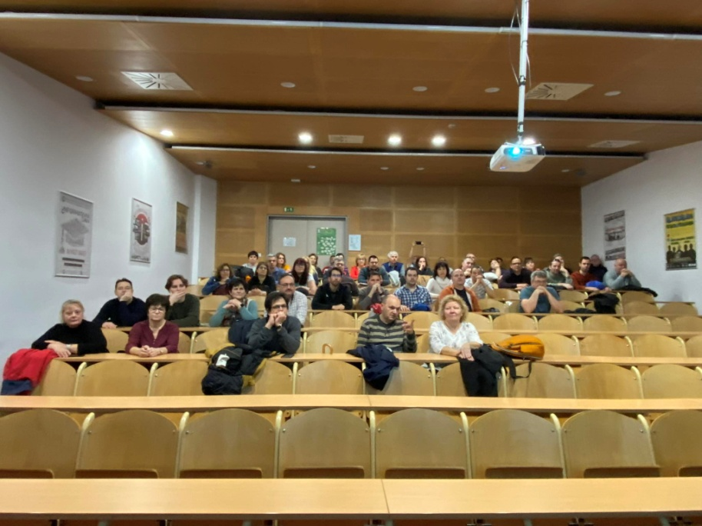

**03.26 szerda**:

A Virs d.o.o. hegesztő és fémmegmunkáló céget látogattuk meg szakmai program keretében. A cég történetéről, működéséről, nemzetközi kapcsolatairól és üzletpolitikájáról egy részletes előadást hallgathattunk meg, a kivetített képek és videók segítségével arról is képet alkothattunk, hogy miként néznek ki a cég által használt és forgalmazott automatizált berendezések. A körbevezetés során megtekintettük a gyártósort, lehetőségünk volt egyes berendezések kipróbálására is. A hegesztő szakma átalakulása, a modern berendezések megjelenése a hazai oktatáshoz kapcsolódóan is számos fontos kérdést vet fel, melyeket nem lehet megkerülni. A cég telephelye ezt jól szemléltette.

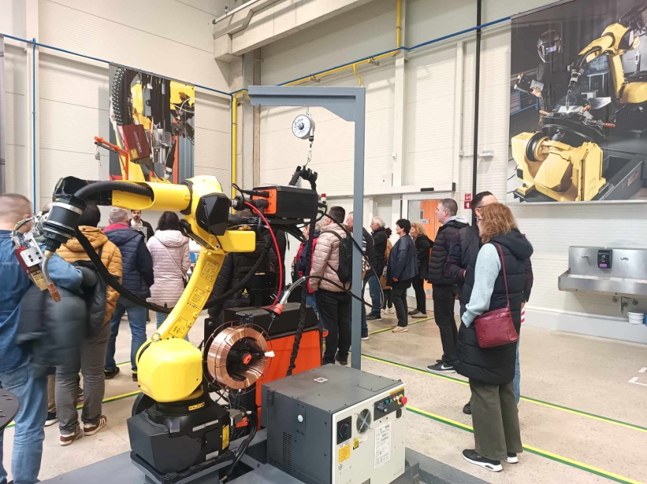

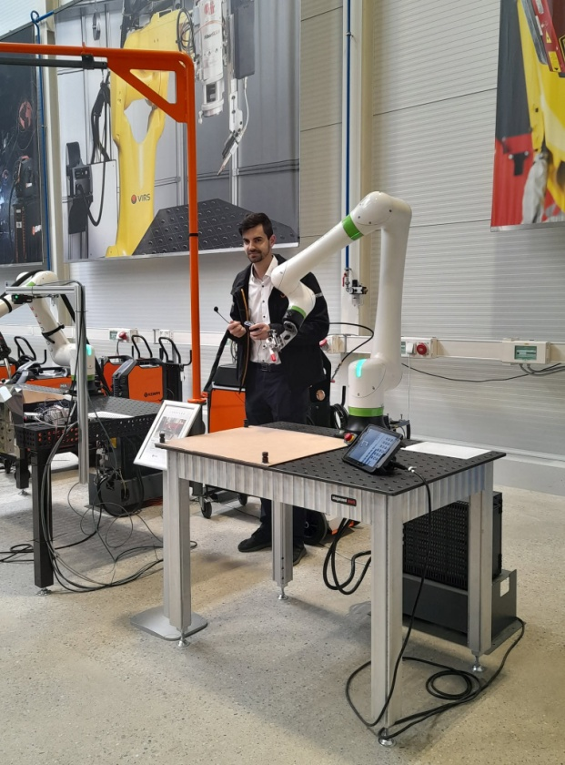

**03.27 csütörtök:**

A Terme 3000 hotel meglátogatásával betekintést nyerhettünk a szálloda működésébe. A körbevezetés során részletesen bemutatták a hotel működésének minden területét: az éttermet, a szobákat, a wellness részleget és a vendégek kikapcsolódását szolgáló más közösségi tereket. Az itt szerzett tapasztalatokat nagy haszonnal kamatoztathatjuk az oktatásban is a turizmus-vendéglátás - idegenforgalom területén. Érdekes volt számomra látni, hogy milyen hatékonyan, mégis észrevétlenül működik a vendégek kiszolgálásának érdekében a hotel viszonylag nagy létszámú dolgozói közössége. A másik dolog, amit kiemelnék a szálloda működésének példa értékű környezettudatossága.

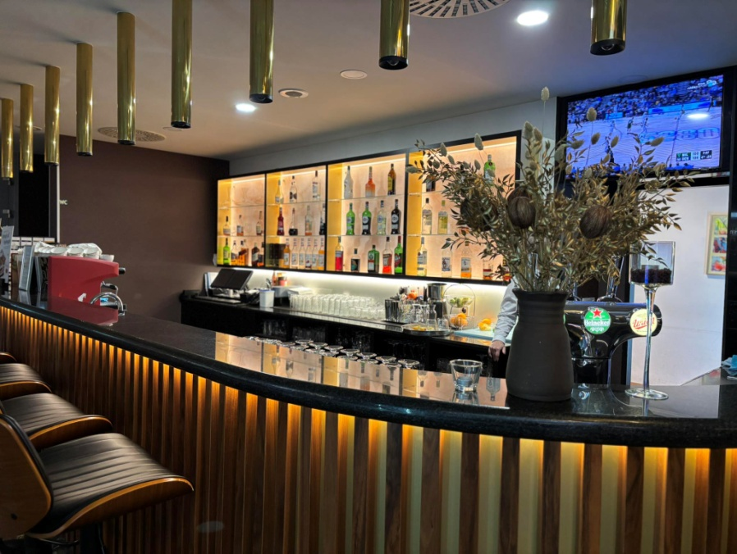

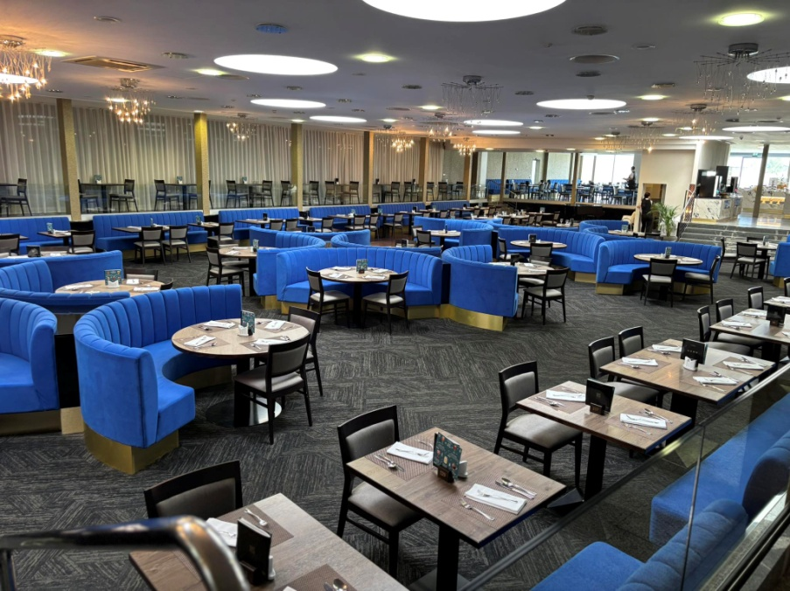

**03.28 péntek:**

A Thermal Resort Lendava Hotel működésének megtekintése, azért volt különösen érdekes, mert a hét korábbi napjain a szálloda működését vendégként is megtapasztalhattuk. A körbevezetés, a szálloda részletes bemutatása során láthattuk az étterem, a különböző szobák és közösségi terek elrendezésének kialakítását, megismerhettük a szálloda által a különböző évszakokban nyújtott programok és kikapcsolódási lehetőségek listáját. (pl: borkóstoló, zenés est, kirándulások a környéken, wellness részleg szolgáltatásai, gyerekprogramok)

Összességében a korábban megtekintett szállodával összehasonlítva a kényelmi szempontokat tekintve valóban a kategóriájának megfelelően biztosítja az egyes szolgáltatásokat, de az elrendezése és felépítése miatt szerintem gyermekekkel közös kikapcsolódáshoz alkalmasabbnak tűnt a Thermal Resort Lendava. A szállodai körbevezetés tapasztalatai az osztályfőnöki és oktatói munka esetében is jól hasznosítható információkkal bővítették tudásunkat.

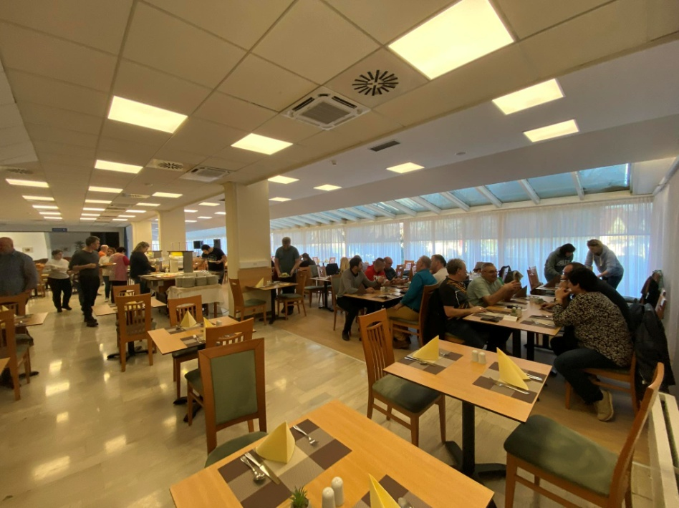

**03.29 szombat**:

Szakmai program keretében céglátogatáson vettünk részt a Lendvai Škafar Renault autószalon és szerelőműhelyben. Az előzetes egyeztetéseknek megfelelően a program 11:00-kor vette kezdetét. A Lendván található autószalonban egy rövid prezentációt követően – amely kiterjedt a cég rövid bemutatására, betekintést kaphattunk a Renault vállalat történetébe is – szakszerű körbevezetésben részesültünk az autószalon és a szerelőműhely területén, ami lehetővé tette, hogy képet kaphattunk az itt folyó munkák teljes folyamatáról. Érdekes volt látni az autószalon működési mechanizmusait és szerevezettségét.

A cég vezetőivel történt megbeszélések során mindkét fél reményét fejezte ki, hogy a későbbiekben az Erasmus+ mobilitásban részvevő tanulókat is fogadni tudnak szakmai tevékenységük biztosítására.

**03.30 vasárnap**:

Csoportunk autóbusza reggel 8.00 órakor indult Lendváról. Egy nagyatádi megállóval zökkenőmentesen érkeztünk 12.00 óra előtt Kaposvárra az előzetesen megjelölt célállomásra.